
İSTANBUL

KÜLTÜR VE TURİZM
MÜDÜRLÜĞÜ

İSTANBUL İSTATİSTİKLERİ
(Ocak - Nisan 2013)

İSTANBUL’A GELEN YABANCI SAYILARI

 | TÜRKİYE |  | İSTANBUL |  | 2012’ye Göre Değişim Oranı (Aylık) | 2012’ye Göre Değişim (Kümülâtif)
 | 2012 | 2013 | 2012 | 2013 | 2012’ye Göre Değişim Oranı (Aylık) | 2012’ye Göre Değişim (Kümülâtif)
OCAK | 981.611 | 1.104.754 | 451.662 | 532.726 | 17,9 | 17,9
ŞUBAT | 997.571 | 1.268.440 | 494.124 | 617.015 | 24,9 | 21,6
MART | 1.460.563 | 1.841.154 | 659.826 | 838.201 | 27,0 | 23,8
NİSAN | 2.168.715 | ? | 818.788 | 936.961 | 14,4 | 20,6
 |  |  | 2.424.400 | 2.924.903

Atatürk ve Sabiha Gökçen Havalimanları ile Haydarpaşa, Pendik ve Karaköy limanlarından alınan verilere göre; 2013 yılı ocak-nisan ayında İstanbul’a gelen yabancı sayısını geçen yıl ile karşılaştırdığımızda %21 artmış olduğunu görmekteyiz.

Ocak - Mart aylarında ülkemize gelen yabancıların % 47,2’si İstanbul’a gelmiştir.

Aşağıda 2005 yılından itibaren İstanbul’a ve ülkemize gelen yabancıların oranını görmekteyiz. Yılı ikiye ayırarak, kış dönemi diyebileceğimiz ekim, kasım, aralık, ocak, şubat, mart aylarını değerlendirirsek; ülkemize gelen her 3 yabancıdan 2 sinin İstanbul’a geldiğini söyleyebiliriz.

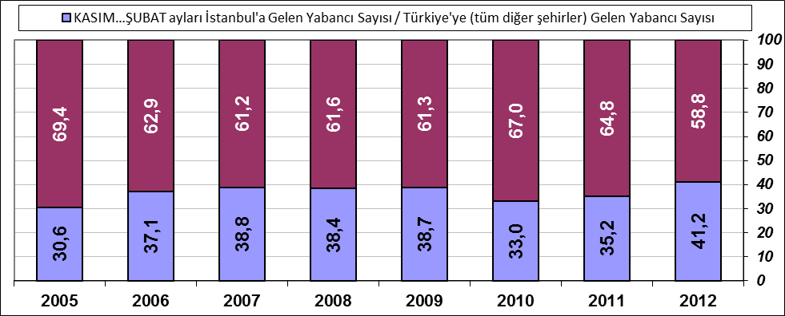

SON BEŞ YIL OCAK-NİSAN AYI GELEN YABANCI SAYILARI

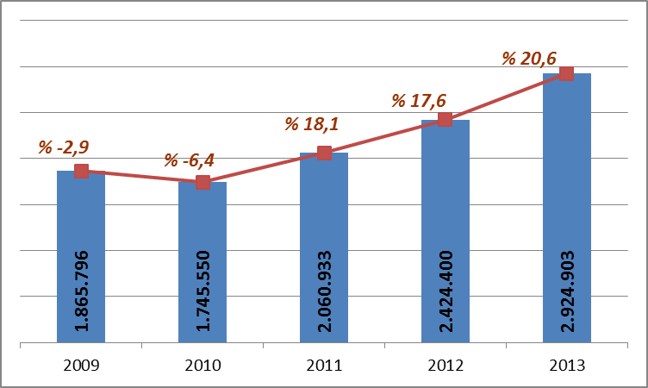

2000-2012 YILLARI İSTANBUL’A GELEN YABANCI SAYILARI

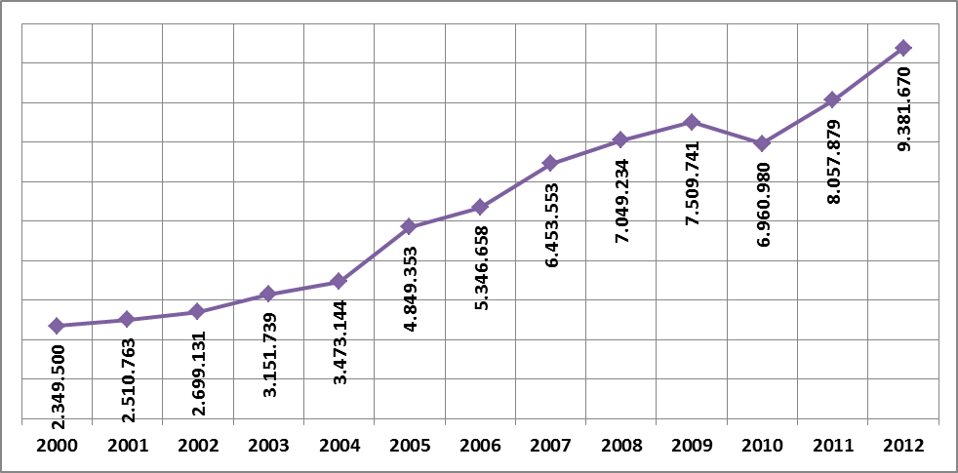

GELİŞ YOLLARINA GÖRE GELEN YABANCI ZİYARETÇİ SAYILARI

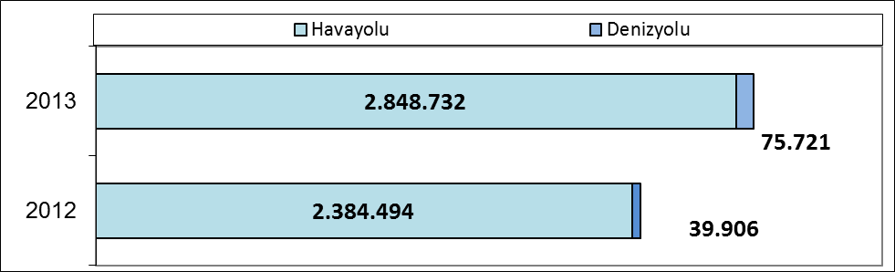

Geçen yılın ocak-nisan aylarına göre havayolu ile geliş %20, denizyolu ile geliş %90 artmıştır.

2012 | Atatürk Havalimanı | Sabiha Gökçen Havalimanı | H.paşa Limanı | Karaköy Limanı | Karaköy Transit | Pendik Limanı | Toplam
Ocak | 459.361 | 66.215 | 21 | 1.259 | 5.072 | 348 | 532.276
Şubat | 527.951 | 85.028 | 112 | 1.172 | 2.464 | 288 | 617.015
Mart | 708.943 | 119.456 | 79 | 1.602 | 7.780 | 341 | 838.201
Nisan | 741.191 | 140.587 | 51 | 6.471 | 48.272 | 389 | 936.961
 | 2.437.446 | 411.286 | 263 | 10.504 | 63.588 | 1.366 | 2.924.453

2011 yılı ocak-nisan aylarında 2.924.453 yabancı ziyaretçi gelmiş olup, olup bunun 63.588 kişisi Karaköy limanına gelen günübirlik ziyaretçidir.

Havayolu ile gelen yabancıların %14’ü Sabiha Gökçen Havalimanını kullanmışlardır.

2008-2012 HAVAYOLU İLE GELİŞLER (Tüm Yıl)

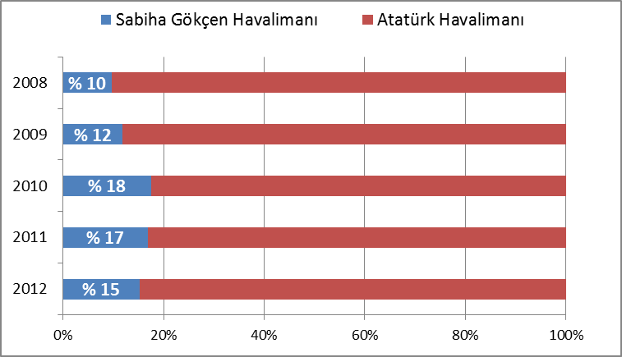

ATATÜRK VE SABİHA GÖKÇEN HAVALİMANLARI 2005 – 2013 (Ocak-Nisan)
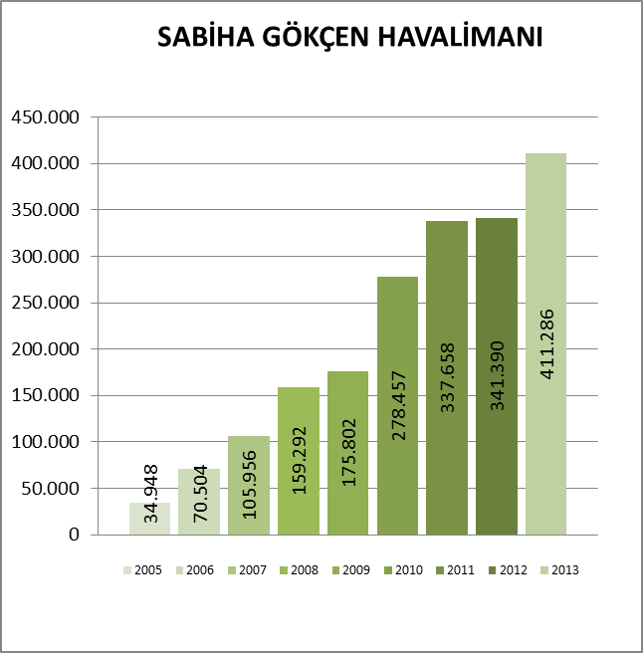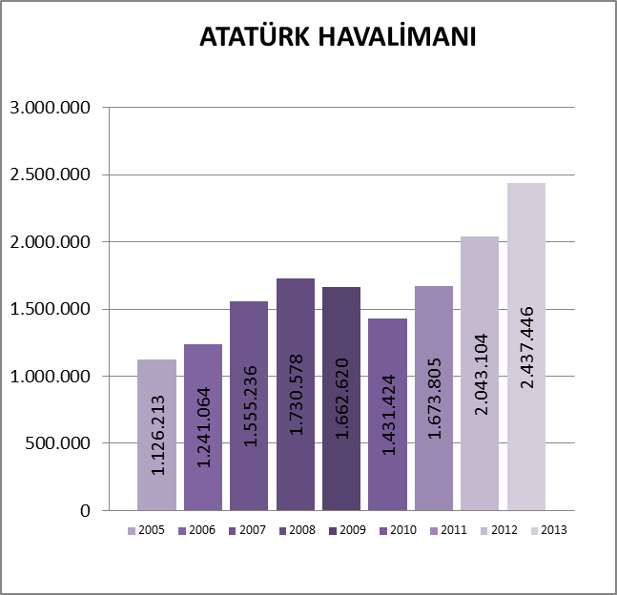

Sabiha Gökçen Havalimanı grafiğinde son sekiz yıl ocak-nisan ayları gelen yabancı sayıları görülmektedir.
%52
%51
2005-2006 değişimi %102, 2006-2007 değişimi %50, 2007-2008 değişimi %50, 2008-2009 değişimi %10, 2009-2010 değişimi %58, 2010-2011 değişimi %21, 2011-2012 değişimi %1, 2012-2013 değişimi %21 dir.
%33

MİLLİYETLERİNE GÖRE İSTANBUL’A GELEN YABANCILAR

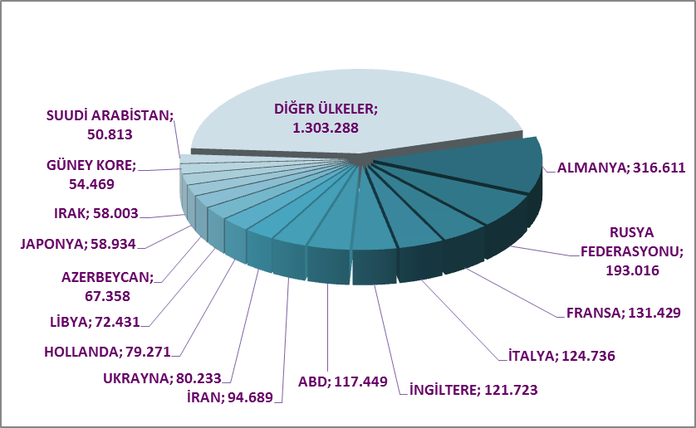

2013 yılı ocak-nisan aylarında İstanbul’a gelen yabancıların toplamdaki yüzdeleri şöyle:
Almanlar:%10,8, Ruslar:%6,6, Fransızlar:%4.5, İtalyanlar:%4.3, İngilizler:%4.2, Amerikalılar:%4.0, İranlılar:%3.2, Ukraynalılar:%2.7, Hollandalılar:%2.7, Libyalılar: %2.5, Azerbeycanlılar:%2.3, Japonlar:%2.0, Iraklılar:%2.0, Güney Koreliler:%1.9, Suudi Arabistanlılar:%1.7, Diğer ülkeler: 44,6

2013 NİSAN AYI MİLLİYETLERİNE GÖRE GELEN İLK ON ÜLKE

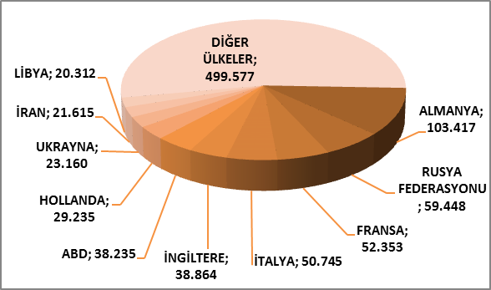

( Önceki Sayfadaki Grafikte Diğer Seçeneğinde Yer Alan Ülkeler )
S. No | ÜLKE İSMİ | KİŞİ S. | S. No | ÜLKE İSMİ | KİŞİ S. | S. No | ÜLKE İSMİ | KİŞİ S.
16 | İSPANYA | 48.855 | 79 | SLOVAKYA | 4.135 | 142 | CİBUTİ | 128
17 | KAZAKİSTAN | 47.016 | 80 | ERMENİSTAN | 4.038 | 143 | BENİN | 120
18 | İSVEÇ | 46.563 | 81 | MEKSİKA | 3.955 | 144 | ERİTRE | 105
19 | AVUSTURYA | 45.167 | 82 | YENİ ZELENDA | 3.837 | 145 | HONDURAS | 104
20 | İSVİÇRE | 43.989 | 83 | KARADAĞ | 3.734 | 146 | TOGO | 97
21 | TÜRKMENİSTAN | 41.707 | 84 | AFGANİSTAN | 3.665 | 147 | ANDORRA | 95
22 | SURİYE | 38.243 | 85 | MOĞOLİSTAN | 3.532 | 148 | SAİNT KİTS VE NEVİS | 95
23 | BELÇİKA | 37.672 | 86 | HONKONG | 3.124 | 149 | RWANDA | 94
24 | YUNANİSTAN | 36.875 | 87 | ESTONYA | 2.815 | 150 | JAMEİKA | 73
25 | MISIR | 36.076 | 88 | KOLOMBİYA | 2.780 | 151 | LİBERYA | 67
26 | ÇİN | 35.591 | 89 | UMMAN | 2.361 | 152 | ÇAD | 65
27 | ÖZBEKİSTAN | 34.306 | 90 | SUDAN | 2.196 | 153 | MOZAMBİK | 63
28 | LÜBNAN | 32.446 | 91 | BANGLADEŞ | 2.100 | 154 | GİNE - BİSSAU | 60
29 | KKTC | 31.055 | 92 | KAMERUN | 1.820 | 155 | SAN MARİO | 60
30 | ROMANYA | 30.901 | 93 | ŞİLİ | 1.775 | 156 | BURUNDİ | 57
31 | CEZAYİR | 30.486 | 94 | KIBRIS RUM KESİMİ | 1.483 | 157 | MALAVİ | 54
32 | TUNUS | 27.153 | 95 | FİLİSTİN | 1.462 | 158 | HAİTİ | 52
33 | DANİMARKA | 26.625 | 96 | KENYA | 1.462 | 159 | NİKARUGUA | 50
34 | FAS | 24.661 | 97 | SENEGAL | 1.416 | 160 | DOMİNİK | 47
35 | KANADA | 24.225 | 98 | VENEZUELLA | 1.395 | 161 | MACAO | 46
36 | BULGARİSTAN | 23.811 | 99 | GANA | 1.367 | 162 | SİERRA - LEONE | 44
37 | KUVEYT | 22.651 | 100 | KONGO DEM. CUM. | 1.220 | 163 | SURİNAM | 42
38 | HİNDİSTAN | 21.839 | 101 | MALTA | 1.003 | 164 | MALAGAZI C. | 42
39 | BREZİLYA | 21.533 | 102 | BİR. MİLLETLER ÖRG. | 917 | 165 | NAMİBYA | 38
40 | AVUSTRALYA | 19.865 | 103 | ETİYOPYA | 799 | 166 | SWAZİLAND | 37
41 | İSRAİL | 18.656 | 104 | SOMALİ | 777 | 167 | ORTA AFRİKA CUM. | 36
42 | ÜRDÜN | 17.683 | 105 | VİETNAM | 708 | 168 | MONACO | 36
43 | BİRLEŞİK ARAP EMİR. | 17.434 | 106 | EKVATOR | 691 | 169 | BAHAMA | 34
44 | POLONYA | 17.123 | 107 | UGANDA | 659 | 170 | SEYCHELLES | 30
45 | ENDENOZYA | 17.062 | 108 | LÜKSEMBURG | 644 | 171 | BELİZE | 21
46 | GÜRCİSTAN | 16.844 | 109 | COTE D'IVOİRE | 643 | 172 | KİRİBATİ | 20
47 | MALAZYA | 16.413 | 110 | TANZANYA | 625 | 173 | FİJİ | 20
48 | FİNLANDİYA | 16.232 | 111 | URUGUAY | 602 | 174 | PAPUA YENİ GİNE | 18
49 | KIRGİZİSTAN | 16.026 | 112 | GABON | 509 | 175 | BARBADOS | 17
50 | SIRBISTAN | 15.420 | 113 | NİJER | 476 | 176 | EKVATOR GİNESİ | 17
51 | NORVEÇ | 14.780 | 114 | PERU | 454 | 177 | BOSTWANA | 17
52 | MOLDOVA CUM. | 14.619 | 115 | SRİ LANKA | 454 | 178 | KAMBOÇYA | 15
53 | KOSOVA | 13.239 | 116 | MORİTANYA | 433 | 179 | GRENADA | 14
54 | HIRVATİSTAN | 12.920 | 117 | İZLANDA | 414 | 180 | VANUATU | 13
55 | ÇEK CUMHURİYETİ | 10.741 | 118 | BURKİNA FASO | 362 | 181 | BHUTAN | 12
56 | BEYAZ RUSYA | 10.441 | 119 | MARITUS | 352 | 182 | SAİNT VİNCENT VE THE GRENADİNES | 12
57 | BOSNA HERSEK | 10.378 | 120 | KOSTARTİKA | 345 | 183 | CAP - VERT | 11
58 | İRLANDA | 9.389 | 121 | KONGO | 301 | 184 | SAİNT LUCİA | 10
59 | ARJARTİN | 8.801 | 122 | ANGOLA | 300 | 185 | LESOTO | 10
60 | GÜNEY AFRİKA | 8.506 | 123 | MALİ | 296 | 186 | ANGUİLLA | 8
61 | PORTAKİZ | 8.492 | 124 | KOMOR | 286 | 187 | VATİKAN | 8
62 | MACARİSTAN | 8.366 | 125 | DOMİNİK CUM. | 272 | 188 | LAO DEMOK. CUM. | 7
63 | ARNAVUTLUK | 8.201 | 126 | KÜBA | 264 | 189 | GUYANA | 6
64 | PAKİSTAN | 8.113 | 127 | GUETEMALA | 221 | 190 | ANTİGUA VE BARBUDA | 6
65 | FİLİPİNLER | 7.516 | 128 | LİHTEHSAYN | 212 | 191 | KUZEY KORE | 5
66 | TAYVAN | 7.435 | 129 | BRUNİ | 207 | 192 | MADAGASKAR | 4
67 | TACİKİSTAN | 7.269 | 130 | ZAMBİYA | 203 | 193 | HOLLANDA ANTİLLERİ | 3
68 | MAKEDONYA | 6.772 | 131 | GİNE | 187 | 194 | YUGOSLAVYA | 3
69 | NİJERYA | 6.385 | 132 | PANAMA | 185 | 195 | SAO TOME VE PRİNCİPE | 3
70 | TAYLAND | 6.332 | 133 | PARAGUAY | 182 | 196 | TONGA | 2
71 | HAYMATLOS | 6.060 | 134 | BOLİVYA | 181 | 197 | ANTARTİKA | 2
72 | LATVİA | 5.919 | 135 | NEPAL | 177 | 198 | SAMOA | 2
73 | SLOVENYA | 5.666 | 136 | GAMBİYA | 169 | 199 | GREENLAND | 1
74 | KATAR | 5.440 | 137 | MYAMMAR | 166 | 200 | PALAU | 1
75 | SİNGAPUR | 5.234 | 138 | ZİMBABWE | 154 | 201 | PORTO RİCO | 1
76 | BAHREYN | 5.050 | 139 | MALDİVE ADALARI | 152 | 202 | TOKELAU | 1
77 | LİTVANYA | 4.706 | 140 | TRİNİDAD VE TOBAGO | 148 |  | TOPLAM: 1.303.288
78 | YEMEN | 4.223 | 141 | ELSALVADOR | 128

ARAP ÜLKELERİ SON ÜÇ YIL GELEN ZİYARETÇİ (OCAK-NİSAN)

Ocak-Nisan | 2011 | 2012 | 2013 | 2012-2013 değişim %
IRAK | 28.034 | 46.570 | 58.003 | 24,6
CEZAYİR | 18.974 | 25.754 | 30.486 | 18,4
MISIR | 15.183 | 25.919 | 36.076 | 39,2
FAS | 18.927 | 20.822 | 24.661 | 18,4
LİBYA | 9.213 | 62.716 | 72.431 | 15,5
TUNUS | 13.171 | 23.362 | 27.153 | 16,2
ÜRDÜN | 11.747 | 14.423 | 17.683 | 22,6
SURİYE | 12.033 | 13.688 | 38.243 | 179,4
LÜBNAN | 23.282 | 27.292 | 32.446 | 18,9
SUUDİ ARABİSTAN | 17.404 | 26.952 | 50.813 | 88,5
KUVEYT | 7.507 | 12.157 | 22.651 | 86,3
B.A.E | 5.890 | 10.861 | 17.434 | 60,5
SUDAN | 1.665 | 1.774 | 2.196 | 23,8
YEMEN | 1.825 | 2.552 | 4.223 | 65,5
UMMAN | 931 | 1.325 | 2.361 | 78,2
BAHREYN | 1.169 | 2.472 | 5.050 | 104,3
KATAR | 1.261 | 2.832 | 5.440 | 92,1
FİLİSTİN | 843 | 1.325 | 1.462 | 10,3
TOPLAM | 189.059 | 322.796 | 448.812 | 39,0

Yukarıdaki tabloda son üç yıl ocak-nisan aylarında Arap Ülkelerinden gelen ziyaretçi sayıları görülmektedir. Toplamda geçen yılına oranla %39 artış görülmektedir. (%180 artışlı Suriye hariç tutulduğunda bu değer %33 olmaktadır.)

Aşağıdaki tabloda ise İstanbul’a gelen toplam ziyaretçi sayısı, Arap ülkelerinden gelen ziyaretçi sayısı ve bunların oranını görmekteyiz. Görüldüğü üzere her geçen yıl bu oran artmaktadır.

 | 2009 YILI | 2010 YILI | 2011 YILI | 2012 YILI | 2013 Ock-Nsn
İstanbul | 7.509.741 | 6.960.980 | 8.057.879 | 9.381.670 | 2.924.453
Arap Ülkeleri | 698.414 | 696.679 | 910.360 | 1.371.092 | 448.812
ORAN: | 9,3 | 10,0 | 11,3 | 14,6 | 15,3

İSTANBUL’DAKİ ACENTALAR

Acenta Grubu | Merkez | Şube | Toplam
A Grubu | 2051 | 371 | 2422
A Grubu Geçici | 20 | 2 | 22
B Grubu | 44 | 2 | 46
C Grubu | 47 | 4 | 51
 |  |  | 2541

İstanbul’da tüm gruplar ve şubeler dahil toplam 2541 adet acenta vardır.

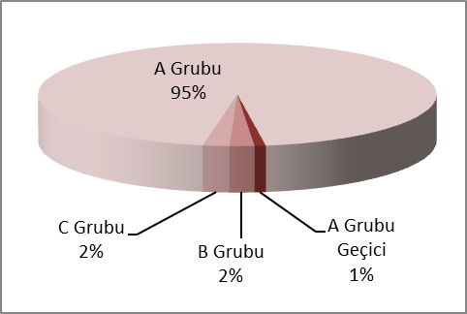

KONAKLAMA TESİSLERİ

KÜLTÜR VE TURİZM BAKANLIĞI “İŞLETME BELGELİ”
YERİ | Avrupa | Anadolu | Avrupa | Anadolu | Avrupa | Anadolu | TOPLAM
TÜRÜ | Tesis Sayısı |  | Oda Sayısı |  | Yatak Sayısı |  | Yatak S.
Özel Tesis | 83 | 9 | 3024 | 355 | 6314 | 719 | 7033
Butik Otel | 10 | 2 | 576 | 39 | 1168 | 82 | 1250
Beş Yıldızlı Otel | 43 | 10 | 11739 | 2462 | 24094 | 4914 | 29008
Dört Yıldızlı Otel | 85 | 9 | 9468 | 911 | 18868 | 1809 | 20677
Üç Yıldızlı Otel | 81 | 12 | 4927 | 679 | 9580 | 1302 | 10882
İki Yıldızlı Otel | 41 | 5 | 1425 | 153 | 2709 | 308 | 3017
Tek Yıldızlı Otel | 8 | 1 | 333 | 19 | 630 | 38 | 668
Apart Otel | 2 | 1 | 49 | 36 | 128 | 72 | 200
Golf Tesisleri | 2 | - | 755 | - | 2322 | - | 2322
Pansiyon | 3 | - | 26 | - | 52 | - | 52
Motel | 1 | - | 32 | - | 64 | - | 64
Hostel | 1 |  | 123 |  | 166 |  | 166
 | 360 | 49 | 32477 | 4654 | 66095 | 9244 | 75339

Yukarıdaki tabloda Kültür ve Turizm Bakanlığımızdan “İşletme Belgeli” konaklama tesisleri yer almaktadır. Avrupa ve Anadolu yakası olarak ayrı ayrı belirtilmiş olan tesislerin tamamının yatak kapasitesi toplamı 75.339’dur. İstanbul’da ayrıca Belediye belgeli konaklama tesisleri de bulunmaktadır. Bunların toplam yatak kapasitesi tahmini 70.000 civarındadır.
Toplamlarına bakarsak İstanbul’daki yatak kapasitesi 145.000 yatağın üzerindedir.

KÜLTÜR VE TURİZM BAKANLIĞI “YATIRIM BELGELİ”
YERİ | Avrupa | Anadolu | Avrupa | Anadolu | Avrupa | Anadolu | TOPLAM
TÜRÜ | Tesis Sayısı |  | Oda Sayısı |  | Yatak Sayısı |  | Yatak S.
Özel Tesis | 8 | 1 | 245 | 183 | 502 | 501 | 1003
Butik Otel | 10 | 3 | 396 | 110 | 707 | 220 | 927
Beş Yıldızlı Otel | 33 | 12 | 9052 | 2740 | 18767 | 5568 | 24335
Dört Yıldızlı Otel | 26 | 11 | 3451 | 1599 | 6737 | 3294 | 10031
Üç Yıldızlı Otel | 23 | 5 | 1611 | 305 | 3076 | 602 | 3678
İki Yıldızlı Otel | 2 | 2 | 52 | 66 | 90 | 132 | 222
Tek Yıldızlı Otel | 2 | 1 | 20 | 16 | 40 | 32 | 72
Apart Otel | 1 | - | 345 | - | 1058 | - | 1058
Pansiyon | - | 1 | - | 10 | - | 18 | 18
 | 101 | 29 | 15031 | 4414 | 31323 | 9085 | 41344

Yukarıdaki tabloda ise bakanlığımızdan yatırım belgesi almış olan tesislerin sayıları görülmektedir. İstanbul’da inşası devam eden toplam 41.344 yatak kapasiteli konaklama tesisi bulunmaktadır.

YEME-İÇME VE EĞLENCE TESİSLERİ
KÜLTÜR VE TURİZM BAKANLIĞI “İŞLETME BELGELİ”

YERİ | Avrupa | Anadolu | Avrupa | Anadolu | TOPLAM
TÜRÜ | Sayısı |  | Kapasite |  | Kapasite
Yüzer Tesis | 29 | 10 | 10470 | 3651 | 14121
Özel Tesis | 112 | 30 | 19378 | 6339 | 25717
Lüks Lokanta | 1 | - | 600 | - | 600
1.Sınıf Lokanta | 84 | 47 | 20970 | 13407 | 34377
2.Sınıf Lokanta | 32 | 14 | 4793 | 1710 | 6503
Kafeterya | 5 | 1 | 535 | 175 | 710
Müstakil Eğlence Yerleri | 6 | 1 | 890 | 50 | 940
Bar | 2 | 2 | 210 | 90 | 300
Günübirlik Tesisler | 9 | 7 | 2305 | 1347 | 3652
Kongre Merkezleri | 1 | - | - | - | -
Havuzlar | 1 | - | - | - | -
Günübirlik Gezi Tekneleri | 27 | 16 | 2866 | 4701 | 7567
Ticari Yatlar | 82 | 45 | 918 | 512 | 1430
Havuzlar | 1 | - | - | - | -
 | 392 | 173 | 63935 | 31982 | 95.917

Yukarıdaki tabloda Kültür ve Turizm Bakanlığımızdan “İşletme Belgeli” Yeme – İçme ve Eğlence Tesisleri yer almaktadır. Bunların toplam kapasitesi 95.917 kişidir.

Aşağıdaki tabloda ise bakanlığımızdan yatırım belgesi almış olan tesislerin sayıları görülmektedir. İstanbul’da inşası devam eden toplam 1.150 kişi kapasiteli Yeme – İçme ve Eğlence Tesisi bulunmaktadır.

KÜLTÜR VE TURİZM BAKANLIĞI “YATIRIM BELGELİ”

YERİ | Avrupa | Anadolu | Avrupa | Anadolu | TOPLAM
TÜRÜ | Sayısı |  | Kapasite |  | Kapasite
Özel Tesis | - | - | - | - | -
1.Sınıf Lokanta | 3 | 1 | 580 | 160 | 740
Eğlence Merkezi | 1 | - | 350 | - | 350
Günübirlik Tesisler | 1 | - | 60 | - | 60
Yat Limanları | 2 | - | - | - | -
 | 7 | 1 | 990 | 160 | 1.150

